

ZEPLIN

Disponible sous Windows et Mac

Zeplin est un logiciel qui permet de mettre en collaboration les travaux des graphistes et des développeurs.

Zeplin donne la possibilité aux développeurs de pouvoir minutieusement décortiquer le contenu de chaque maquette en prenant connaissance de leur taille exacte, leurs espacements, leur couleur, de la typographie (pour du texte) et autres caractéristiques.

Zeplin permet d’importer des design venant de Figma , Photoshop ou bien Adobe XD , ainsi j’ai pu importer un design que j’ai effectué sur Adobe XD.

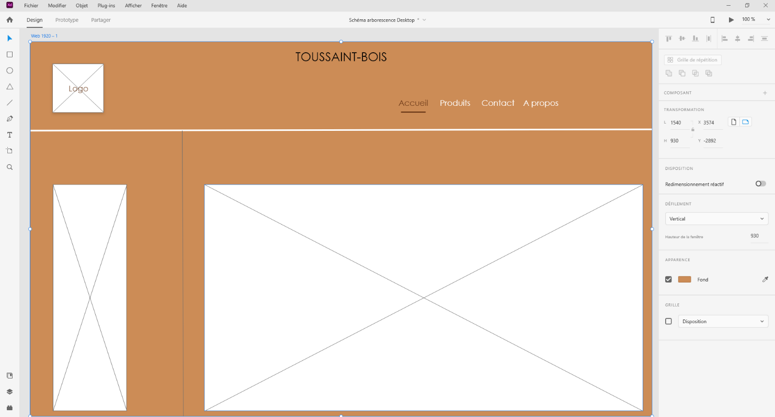

Ici on est sur le logiciel Adobe XD

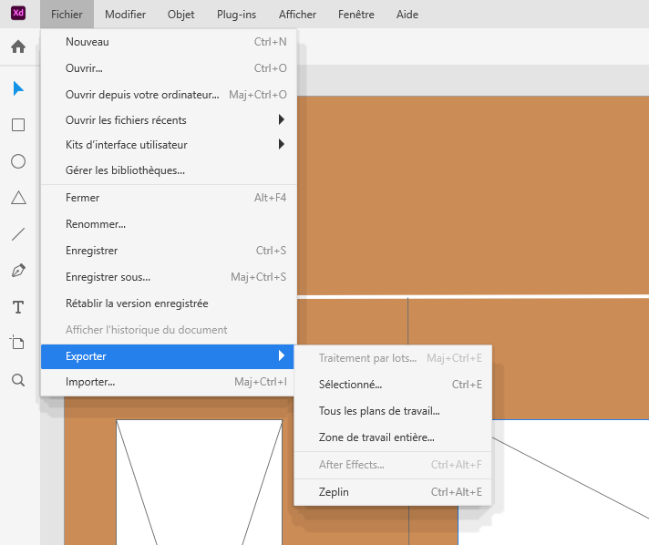

On va exporter notre design sur Zeplin

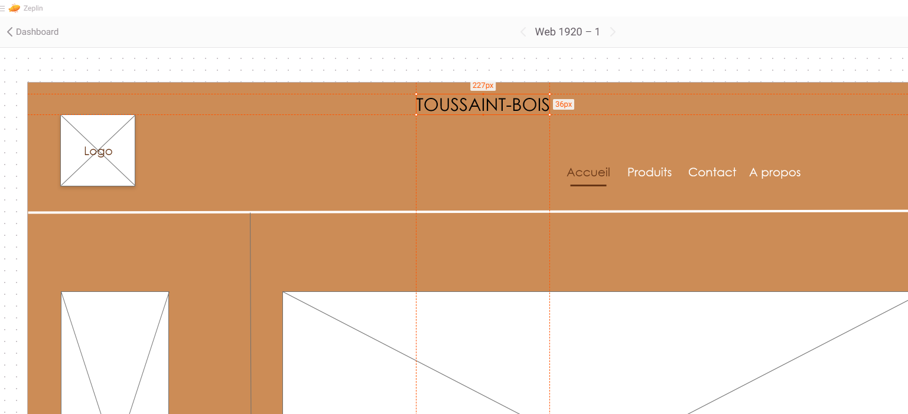

Nous voilà sur Zeplin

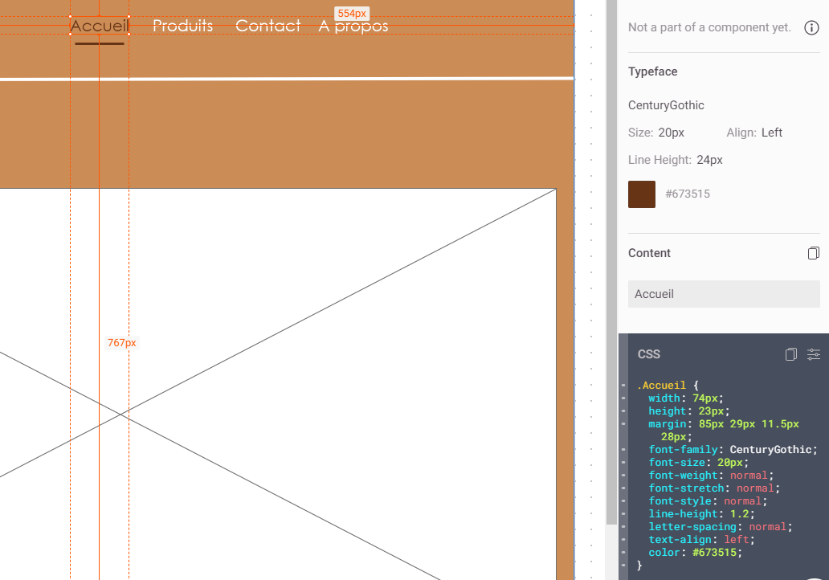

En cliquant sur les parties du design nous pouvons remarquer en bas à droite de la fenêtre Zeplin du code CSS en lien avec le design , ce qui facilitera le travail du développeur.